实验原理:实验通过字符转换工具将字符转换为 8 进制 mif 文件存放到单端口的 ROM IP 核中，再从ROM 中把转换后的数据读取出来显示到 4.3寸LCD 上。

# 一、取字模步骤

1、首先打开取字模软件，输入需要显示的字，如

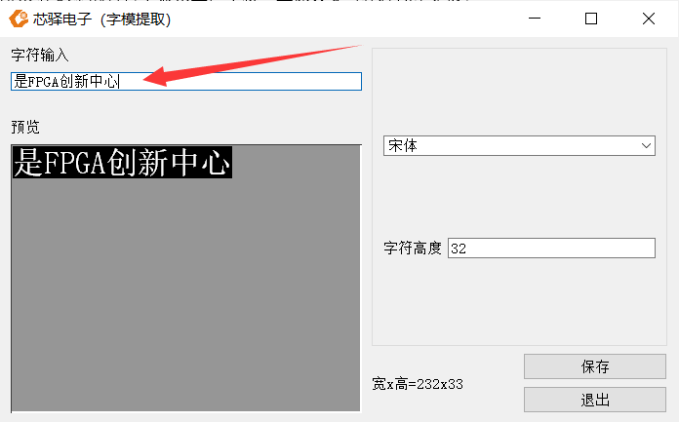

2、根据你想要显示的字体以及字体宽度进行调整，如下图所示，我选择宋体，字高48，根据你输入的字符会自动匹配字宽，字高与显示宽度范围如红色方框中所示

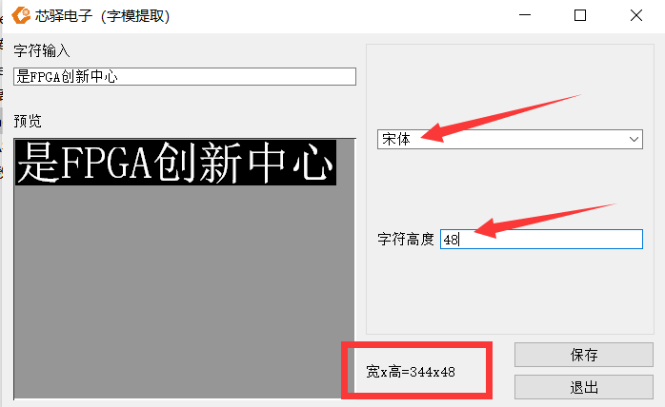

3、点击程序中保存按钮，文件格式为mif文件，名字任意，但必需英文字符，我这里取osd。将osd.mif文件保存至工程目录下，如下图所示，

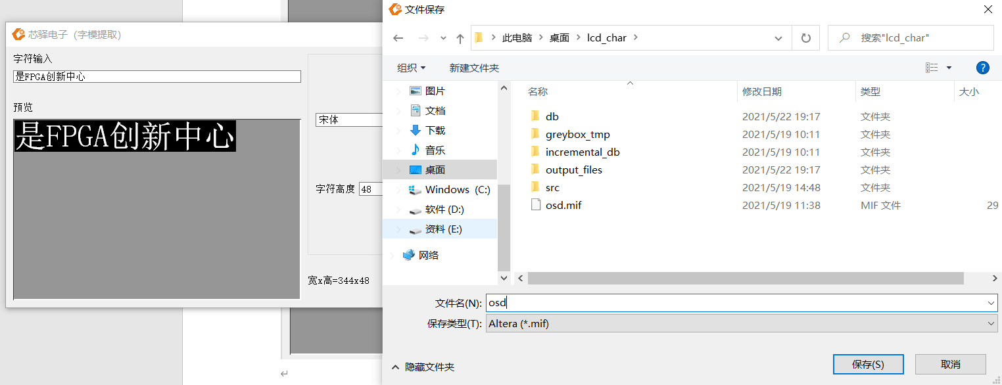

可打开mif文件，可看到字符数据被放入其中。在取字符时48*344=16512，即所取字符总共有16512个像素点，在mif文件中8*2064=16512，可知与字符数据相对应。

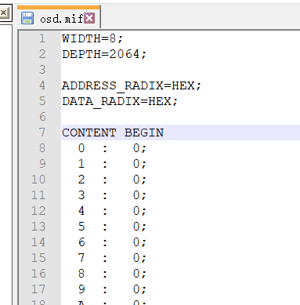

转换后的字符已经成了 8bit 的数值文件，即有了能够被 FPGA 识别的 mif 文件后，

还需要用ROM去初始化，但在所发lcd_char程序中已做好，可跳过下面调用单端口 Rom IP 核步骤，直接修改程序中的参数。对调用单端口 Rom IP 核的过程进行简要介绍一下，和调用其他 IP 核一样，打开“IP Catalog”找到单端口 ROM:

双击进入设置界面， page1 设置如下：

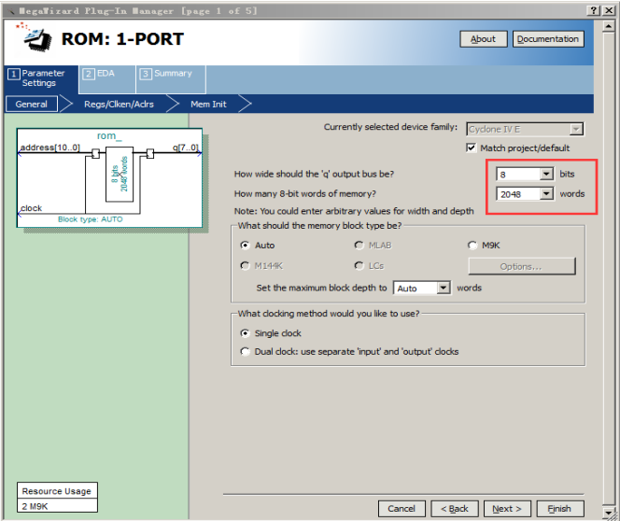

点击“Next” page2 保持默认设置如下：

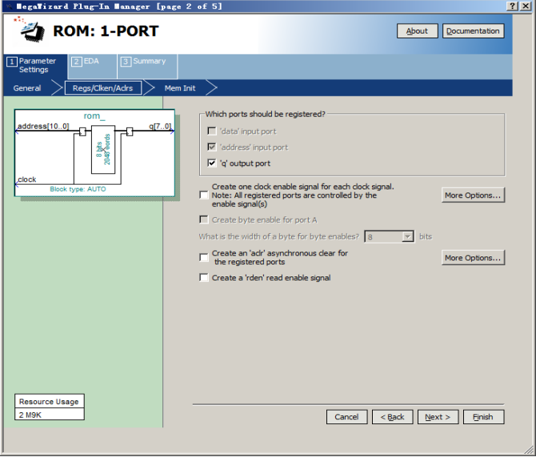

page3 中需要添加生成的 mif 文件，点击“Browse”按钮：

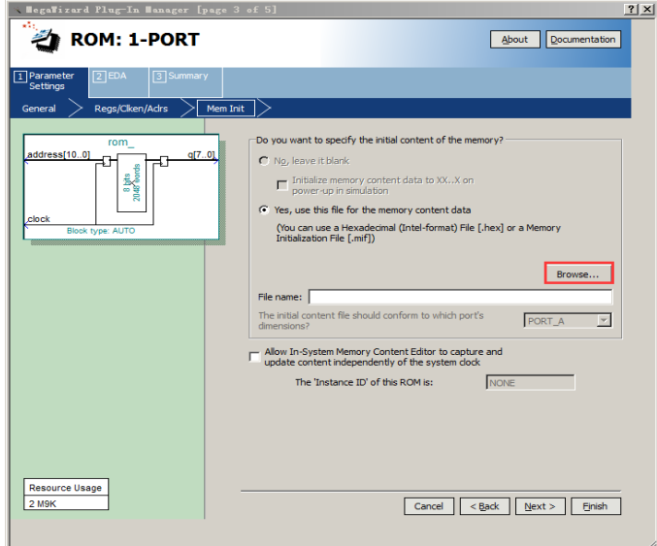

找到工程目录下的保存的字符转换后的“.mif”文件（注意文件类型），选中后点击  
“Open”即可

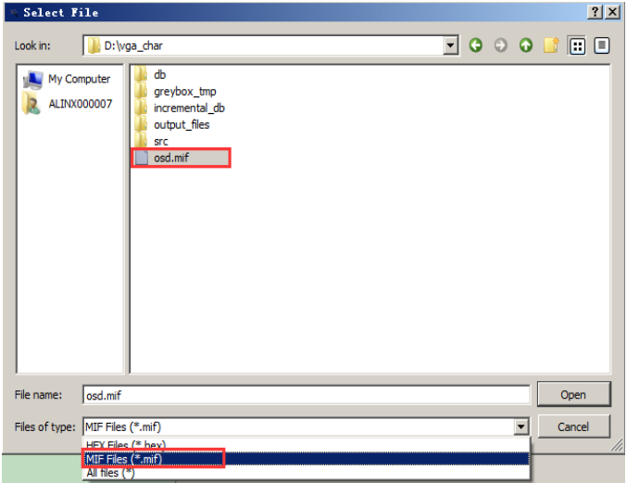

回到 Rom IP 核设置界面， page4~page5 界面保持默认设置，点击 Finish 完成设置。 Rom IP 核在“osd_display”模块中例化如下：

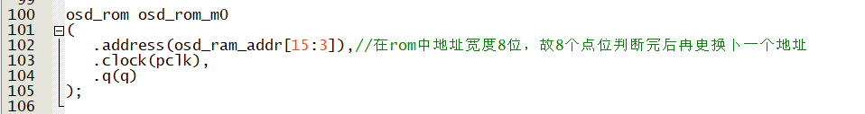

# 程序修改

在修改前必须理解掌握VGA显示时序。

打开lcd_char工程进行修改

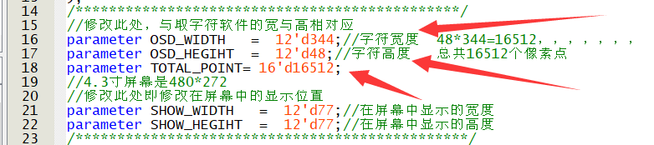

在程序osd_display模块下，“osd_display”模块是用来读取存储在 Rom ip 核里转换后的字符信息，并在指定区域显示。修改你所取字符的高度、显示宽度以及显示总像素点

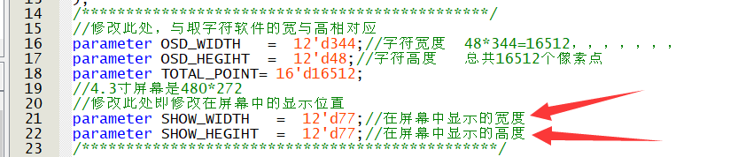

修改SHOW_WIDTH与SHOW_HEGIHT参数可改变字符在LCD屏幕中显示的位置

对于程序中不懂的地方私信或者群里问我。

